**HIT 2024 - Am 1. Juni findet der Hochschulinformationstag der TH Wildau auf dem Campus statt**

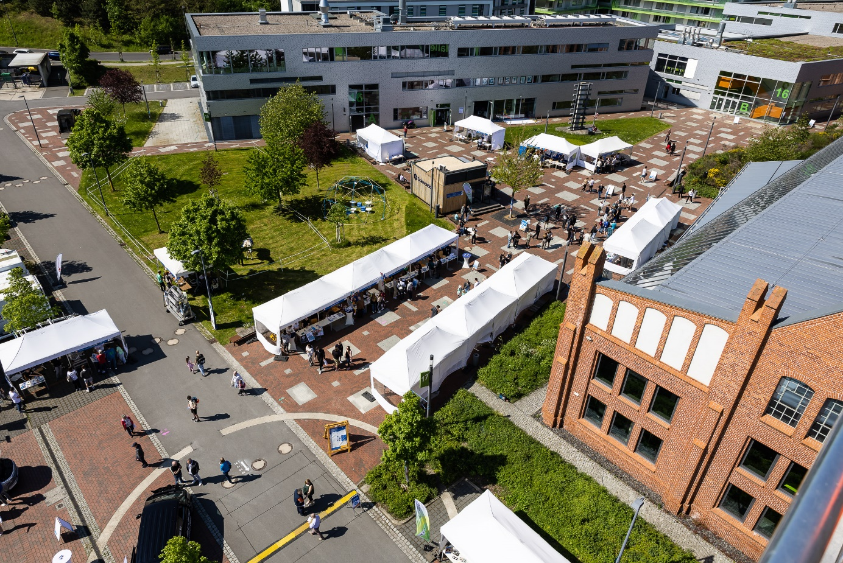

**Bildunterschrift:** Am 1. Juni 2024 findet von 10 bis 15 Uhr der Hochschulinformationstag der TH Wildau auf dem Campus der Hochschule statt.

**Bild:** Uwe Völkner

**Subheadline:** Hochschulinformationstag

**Teaser:**

**Am 1. Juni 2024 lädt die TH Wildau von 10 bis 15 Uhr zum Hochschulinformationstag auf den Campus ein. Interessierte können sich über das vielfältige Angebot der Wildauer Hochschule informieren, die Studiengänge, Service-Einrichtungen, Labore sowie Seminar- und Vorlesungsräume direkt vor Ort kennenlernen und mit Dozierenden und Studierenden ins Gespräch kommen.**

Text:

In zehn Tagen, am 1. Juni 2024, findet von 10 bis 15 Uhr der Hochschulinformationstag (HIT) der Technischen Hochschule Wildau (TH Wildau) statt. Schülerinnen und Schüler, Familien, Lehrerinnen und Lehrer sowie an hochschulischer Weiterbildung oder berufsbegleitenden Studiengängen Interessierte können die Hochschule und den Wildauer Campus an diesem Tag live vor Ort kennenlernen.

**Studiengangvorstellungen, Laboreinblicke und spannender Austausch**

Um 10 Uhr wird der HIT durch TH-Wildau-Präsidentin Prof. Ulrike Tippe und Wildaus Bürgermeister Frank Nerlich eröffnet. Im Anschluss stellen sich die Teams der Studiengänge der Ingenieurwissenschaften, Informatik, Naturwissenschaften, Wirtschaft und Management, Technik sowie Recht und Verwaltung vor und gewähren Einblicke in die jeweiligen Studieninhalte. Die Studiengangvorstellungen für European Business Management Bachelor und Master finden hybrid statt; so können Interessierte auch online dabei sein. In direkten Gesprächen beantworten Studierende, Lehrende und Beschäftigte online und vor Ort die Fragen von Studieninteressierten. Mitarbeitende der Service-Einrichtungen und des Studentenwerks Potsdam geben wertvolle Tipps rund um Themen wie Studienfinanzierung, Studienvorbereitung und vieles mehr. Zudem öffnen die Labore u. a. der Studiengänge Automatisierungstechnik, Biosystemtechnik/Bioinformatik, Logistik, Maschinenbau, Physikalische Technologien und Telematik ihre Türen, so dass die Besucherinnen und Besucher Praxisluft schnuppern können. Um 10:45 Uhr wird an Halle 15 feierlich die neue Lichtsignalanlage des Kooperationspartners GB infraSignal GmbH als erster Teil eines neuen Verkehrsmanagement-Labors der TH Wildau in Betrieb genommen.

Auch die meisten anderen Gebäude werden offen zugänglich sein und gewähren Einblicke in Seminar- und Vorlesungsräume. Wer eine geführte Campustour mitmachen möchte, hat von 10:30 bis 13 Uhr halbstündlich die Möglichkeit, um 10:45 Uhr und 12:15 Uhr auch auf Englisch. Daneben führt das Team der Hochschulbibliothek von 10:30 bis 14:30 Uhr stündlich durch Halle 10 und die wortgewandte, humanoide Roboterdame Wilma lädt zum Kennenlernen ein.

„Der Countdown für den HIT 2024 läuft und die letzten Vorbereitungen ebenso. Wir freuen uns auf zahlreiche Interessierte bei unserem Hochschulinformationstag und werden allen Anwesenden unser aktuelles und vielfältiges Studien- und Weiterbildungsangebot, unsere Forschungs- und Transferaktivitäten, unsere Services und natürlich unseren wunderschönen Campus präsentieren“, so Juliane Bönisch, Leitung Marketingkommunikation/ Eventmanagement und Alumni der TH Wildau.

**Einhorn mit Herz und Handy, Flugsimulator und Nahrung der Zukunft**

Neben Studiengangvorstellungen, Laboreinblicken und Vorträgen präsentiert sich die TH Wildau an über 40 Ständen auf dem Campus beispielsweise als internationale und familienfreundliche Hochschule, mit den Themen Diversität und Inklusion, als Hochschule in Hochform, mit den Wildauer Maschinen Werken und dem TH-Wildau-Solarboot.

Wer wissen möchte, was ein weißes Einhorn auf dem Campus zu suchen hat, welchen Herzschlag es hat und was das wiederum mit einem Handy zu tun hat, der sollte an Stand 22 vorbeischauen. Hoch hinaus geht es mit der Luftfahrttechnik. Interessierte können das Luftfahrttechnik-Labor besichtigen und im Flugsimulator A320 in Haus 16 ihre Fähigkeiten im Cockpit unter Beweis stellen. An Stand 20 des Projekts Food4Future können Neugierige mit salzigen Halophyten, knackigen Wasserpflanzen und würzigen Grillen einen - im wahrsten Sinne des Wortes - Vorgeschmack auf die Nahrung der Zukunft erhalten.

Wer sich für innovative Ideen interessiert und sehen möchte, wie und wo kreative Köpfe an neuen Ideen tüfteln, kann einen Blick in das ViNN:Lab, den Makerspace der TH Wildau, oder das Opp:Lab werfen. Hier geht es um Virtual Reality, Künstliche Intelligenz, 3D-Druck und vieles mehr. Zusätzlich gibt es wieder die beliebte Fotobox in Halle 14, eine Hüpfburg, Aktuelles aus Forschung und Transfer, Sport, Spiel, Spaß, Entspannung und Kulinarisches auf der Campuswiese und vieles mehr.

**Weiterführende Informationen**

Weitere Details zum Hochschulinformationstag unter <https://www.th-wildau.de/hit>.

**Fachliche Ansprechpersonen TH Wildau:  
Juliane Bönisch / Michael Schmidt**

**TH Wildau**

**Hochschulring 1, 15745 Wildau**

**Tel.:  +49 3375 508 444 / 383  
E-Mail:** [hit@th-wildau.de](mailto:hit@th-wildau.de)

**Ansprechpersonen Externe Kommunikation TH Wildau:  
Mike Lange / Mareike Rammelt**

**TH Wildau**

**Hochschulring 1, 15745 Wildau**

**Tel. +49 (0)3375 508 211 / -669**

**E-Mail:** [presse@th-wildau.de](mailto:presse@th-wildau.de)